Всероссийская акция «Я пишу сочинение», 6 апреля 2016 г.

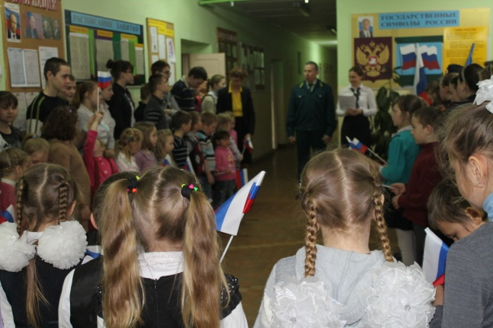
Сегодня в нашей школе стартовала Всероссийская акция «Я пишу сочинение». Началась она с общешкольной линейки, с вступительным словом выступила директор школы Рудакова А.Ю.
Был приглашен депутат Совета депутатов МО «Гвардейский городской округ» Яглинский С.И. Он напутствовал ребят рассказом о великом подвиге русского народа, победившего фашизм в Великой Отечественной войне, что эта акция- проявление уважения подрастающего поколения к своим дедам, прадедам- участникам ВОВ, что наша память и уважение- это проявление патриотизма, гордости своей Родиной!

